哈尔滨工业大学
哈工大网络在线考试系统

分管员使用指南

第一章 题库管理

一、Excel批量导入试题（仅支持纯文字类型试题）
哈工大网络在线考试系统支持Excel(xls)格式的批量导入，点击【excel批量导入】输入类别，选择好科目等信息后，按照页面下方的文件模版整理好试题文件就可以选择浏览待导入文件，点击提交上传。
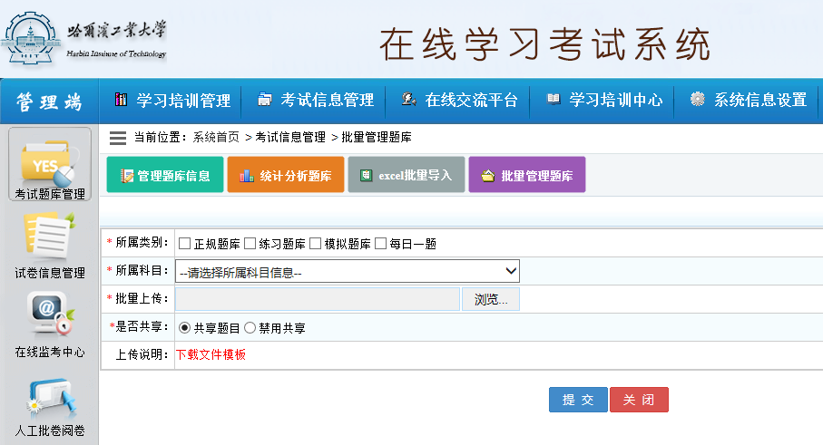

注：Excel的批量导入为文字类型试题，如需图片等试题的导入，请参考下方第四条：word格式的批量导入方法。

二、Word批量管理题库（支持图片等试题类型）
此模块主要功能是方便管理员可以批量管理题库信息，包括批量增加（word批量导入试题）、批量禁用、批量删除等等操作。操作名称主要包括，批量新增、删除、启用、禁用、检查等。所属题库可以勾选单个或同时勾选多个。可以点击“查看题型格式说明”，查看word批量导入格式。
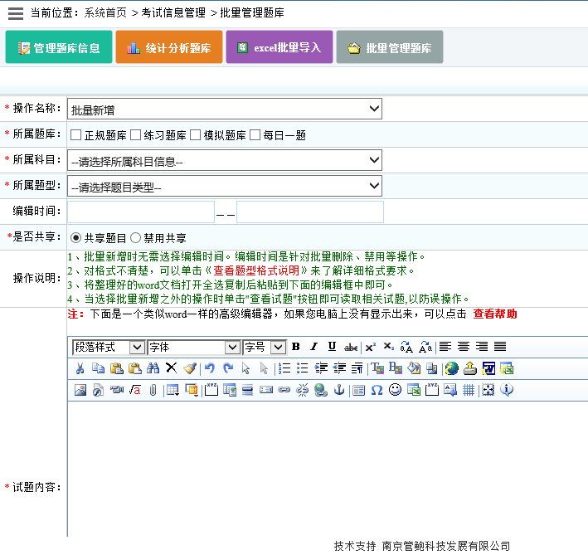

1、批量增加-Word批量导入格式说明
导入时，进入【批量管理题库】，选择[批量新增]、[所属题库]、[所属科目]、[题型]，点 图标，选择待导入的Word试题文件按[确定]、[提交]。
导题小技巧：导入试题的时候，也可以不选择word图标，直接在office word里将试题整理好后，Ctrl+A 全选中后Ctrl+C复制在文本框中Ctrl+V粘贴 点击提交即可。如有格式错误，复制错误提示内容在word里查找到后进行改正。

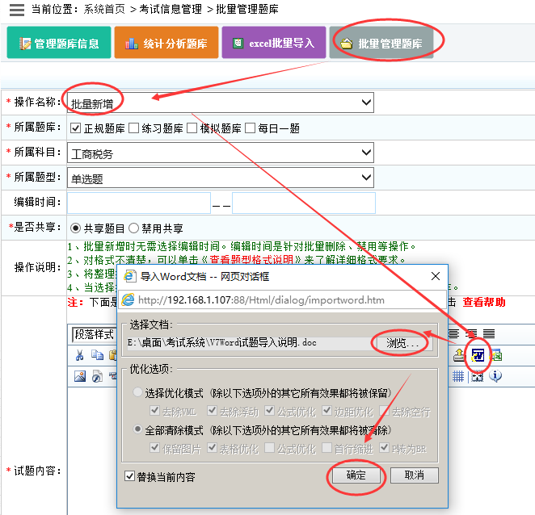
第一次导入时提示要安装的控件要安装哦，安装好就可以导入了，设置好了以后，后续就不要再这样做设置了。
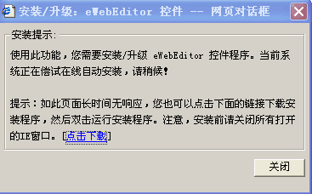
请点击下载运行安装。
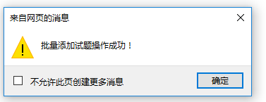

2、批量禁用、启用
进入【批量管理题库】，选择[批量禁用、启用]，[所属题库]，[所属科目]，[所属题型]等，选择后点击[查看试题]即可查看试题内容，点击[提交]则可以对一些试题禁止使用或重新开启使用。
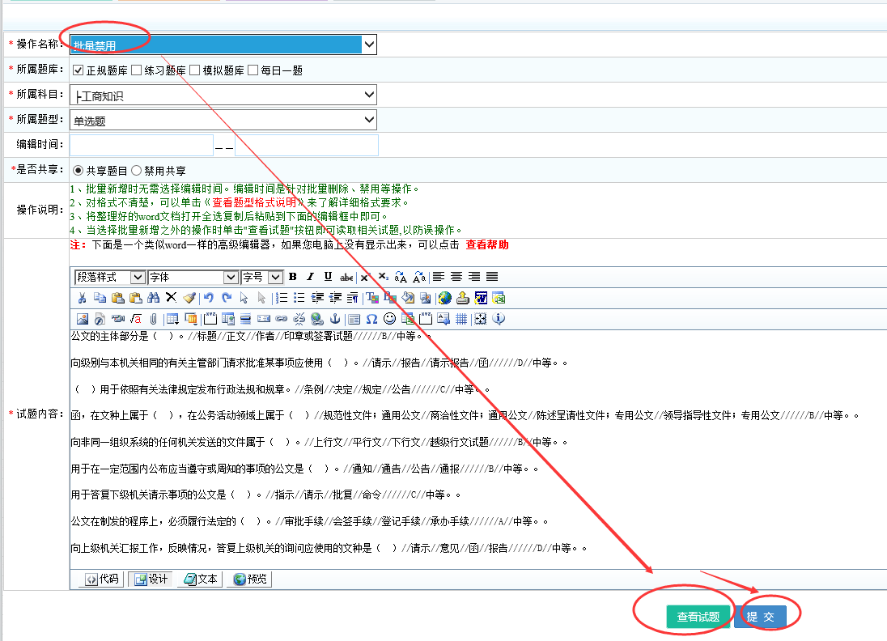
3、批量删除
进入【批量管理题库】，选择[批量删除]，[所属题库]，[所属科目]，[所属题型]等, 选择后点击[查看试题]即可查看试题内容，点击[提交]则可以批量删除已选中题库的试题。
注：批量删除时如果已选择[所属题型]，点击[提交]，则删除的是这个科目里指定题型的试题；如果未选择[所属题型]，点击[提交]，则删除的是整个科目内所有题型试题的内容。
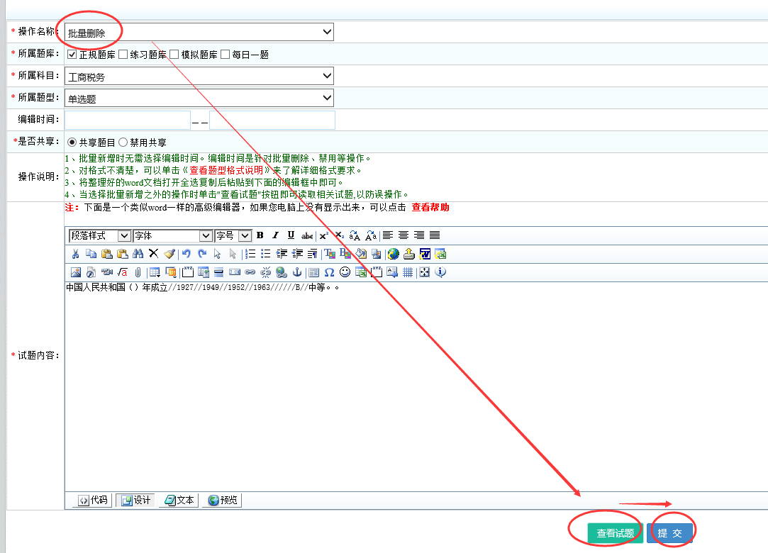

4、批量检查
进入【批量管理题库】，选择[批量检查]，[所属题库]，[所属科目]，[所属题型]等，选择后点击[查看试题]即可查看试题内容，点击[提交]则可以检查该科目内试题的格式是否正确，如果不正确则会提示。
注：批量检查适用于excel批量导入后的试题格式检查，整理excel试题模版时，如果试题数量较多，有可能会存在管理员将某个试题的答案漏掉的情况，为了避免这样的情况发生，保证试题的正确性就可以通过批量检查来确定试题的格式是否正确。
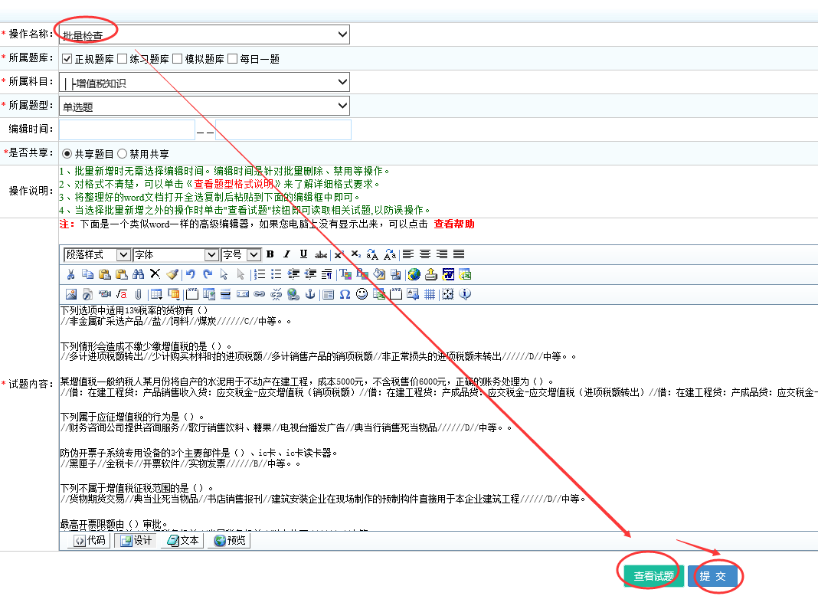
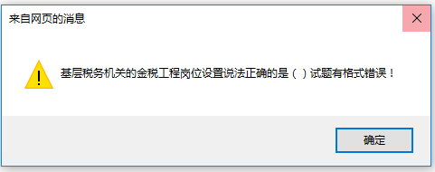
批量检查及在导入试题时，系统可以定位到格式有错误的试题并提示。

三、管理题库信息
分管员可以对已经导入的题库进行管理，主要包括对题库试题的查询、修改、增加、删除、禁用、启用等操作。常用功能为修改和新增，操作如下。
注：如果某道试题已被组卷考试，那么是不能直接删除试题的，因为考试的试题跟试卷、成绩分析等数据都是相关联的，删除会对数据造成影响，另一个重要原因，为了考试的公平公开公正性，所以试题是不能直接被删除。我们可以通过以下方式对试题灵活运用：1.删除与试题相关联的试卷后即可删除试题；2.不需要使用的试题我们可以通过禁用的方式，禁用之后组卷的时候就不会显示此试题，如果后期需要这样的试题，我们也可以通过启用的方式重新进行启用。
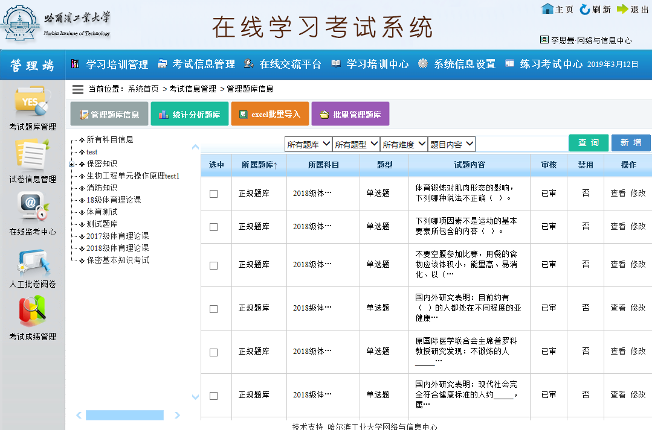

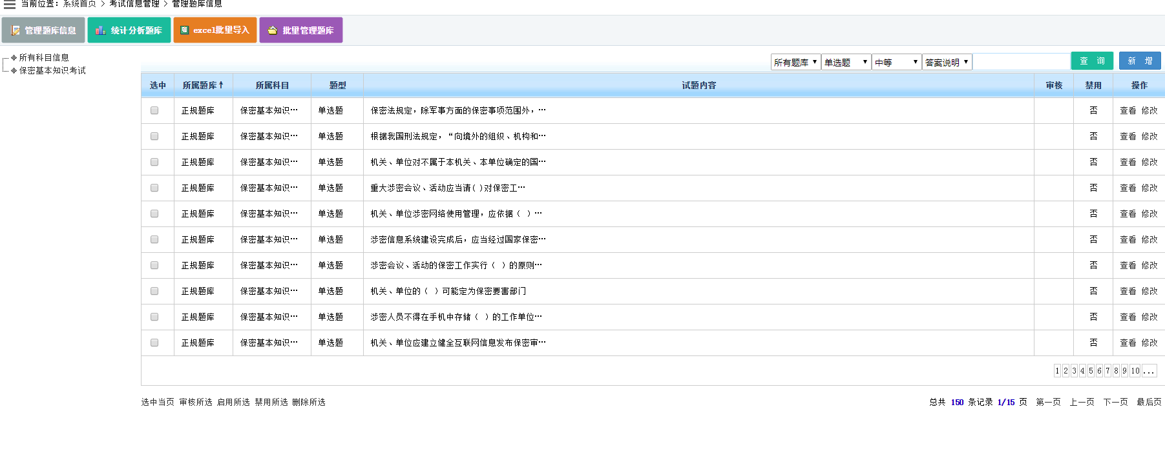
1、点击【新增】按钮，手动单题添加试题。
题型选择：单选、多选、判断、填空、简答、作文、论述、分析、操作题、综合题等。
试题归属题库范围：是正规题库、练习题库、模拟题库、每日一题等题库。
难易程度归类。如果担心试题重复输入，可以在综合设置开启判断重复试题提示功能。输入科目、题型、题目、答案等信息后，点击提交即可完成试题的添加。
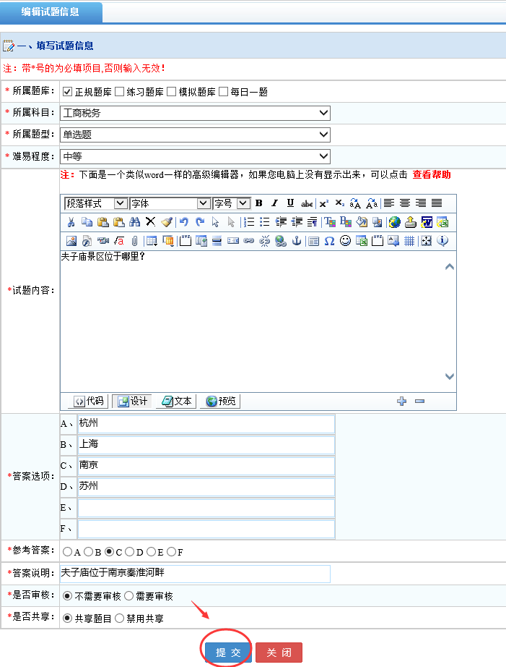
2、点击【修改】按钮，手动对选中试题再次修改编辑。
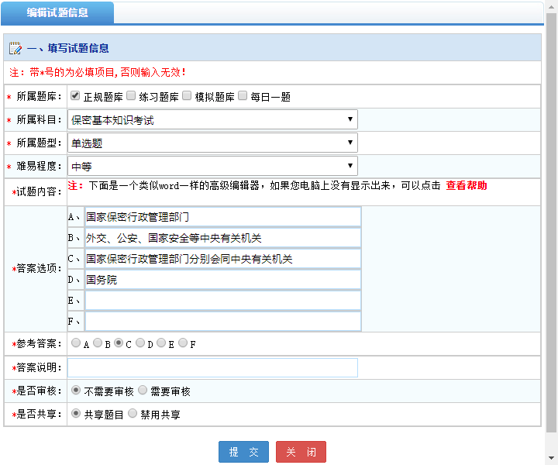
其他操作如下图所示
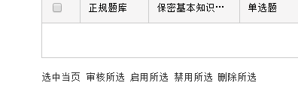

四、统计分析题库
此模块主要功能是方便管理员对试题题库信息进行综合统计分析使用，比如：对某一科目的题库进行统计有多少道题目，他们的题型分布，难易程度分布情况等等相关信息。
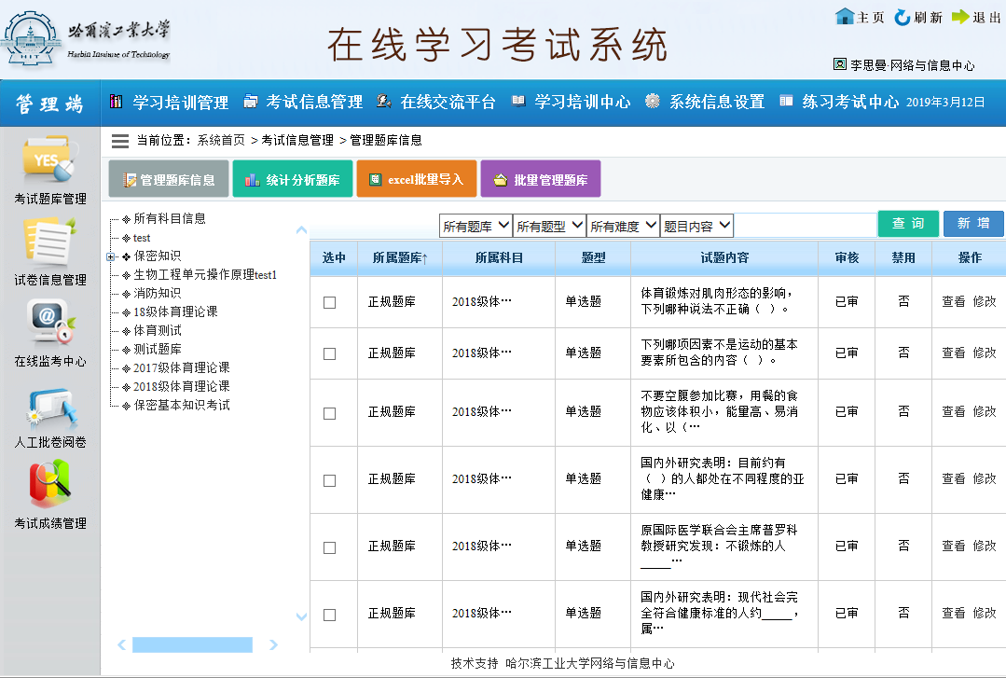

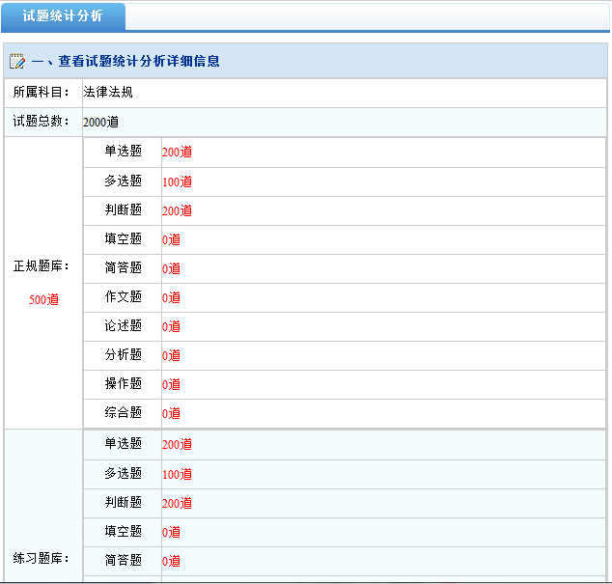

第二章 试卷信息管理

一、随机组卷管理
此模块主要功能是随机定义组卷，用户可以设定好试卷的相关参数，如：考试科目，试卷由哪些题型组成即可。系统就会从题库里随机抽题生成试卷信息。
考试名称：本次考试的名称
关联学习：关联后，学习任务完成方可考试
考试科目：可以选择单个科目或多个科目
试卷总分：可自定义分值
试卷模板：下面章节有介绍。
题型分布：用户可以自由设定，不设定的选型默认为0即可。倒扣分一般用于竞赛之类的考试。传统考试不需要此项功能，默认为0即可。
试卷排版：用户可以自由设 定全页显示还是一页一道模式。
考试模式：用户可以自由设置考试时允许或不允许离开考试界面。
关联学习：用于学习任务和考试对接，关联后，只有学习任务完成才可以进行考试。
试题来源：不勾选为只使用自己上传的试题组卷。勾选会读取其它人共享试题来组卷。
当确定一切试卷参数后，系统会自动进行判断是否合法及题库里的试题是否达到本次试卷所要求的题目量等等信息。
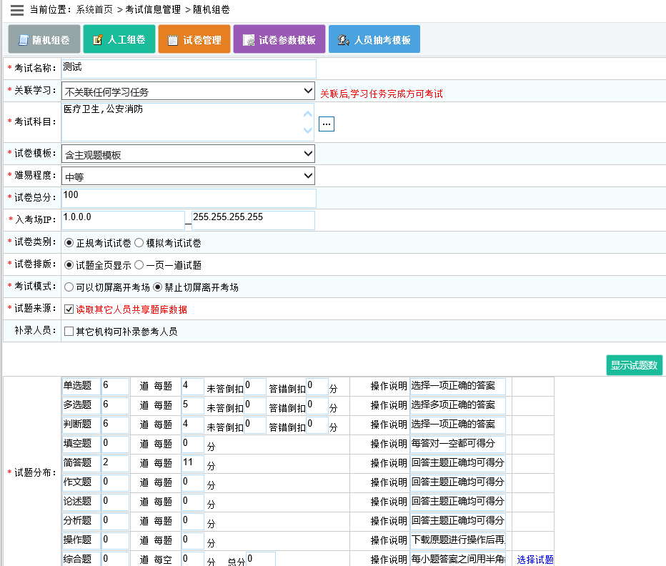

定义好参数后，点击下一步。系统自动生成：系统会随机按定义的参数在题库中进行抽题。人工自定义：系统会根据用户定义的规则题数来随机抽题。(例如：要求某一次考试试题容易题占30%，中等题占50%，困难题占20%)系统会自动判断题数的合法性（人工自定义抽题规则，所选的科目、抽题数量需要跟第一步组卷的设置科目数量保持一致）。确定这些参数后，点击下一步。
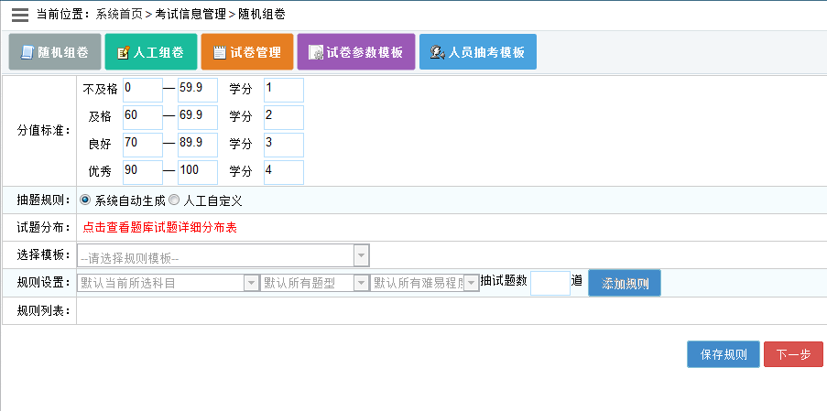
参考人员选择，用户可以通过这个模块对考试人员进行自由选择。用户可以按部门、用户组、用户模板三种方式来选择人员。另外，还可以根据准考证号、用户姓名、用户职务、岗位、出生或入职时间等等信息进行查询。
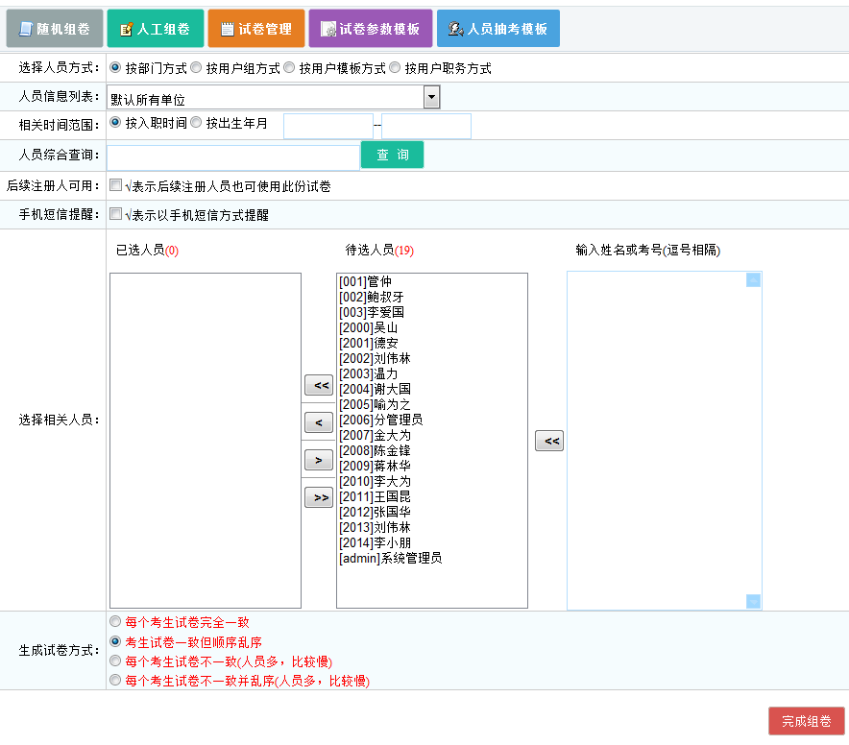
组卷模式有四种：
第一种是每个考生试卷完全一样，题目和顺序完全一样。
第二种是每个考生试卷内容一样，但试题顺序及选择题的选项顺序不一样。
第三种是每个考生题目随机都不一样，选择题的选项顺序不打乱。
第四种是每个考生题目随机都不一样，选择题的选项顺序打乱
采用第三种模式，如果用户选择参考的人员数量较多，系统需要一定的时间进行抽题，请操作人员勿离开当前页面，等待系统的提示信息。
选择完考试人员后，点击“完成组卷”按钮即可。
注：点击完成组卷，需要等待系统弹出组卷成功对话框才可以离开当前界面。

二、人工组卷管理
此模块主要功能是人工定义组卷，需要人工从题库里自由选择指定的试题来进行组卷。其它相关操作跟随机组卷模块一样，在此不多介绍。
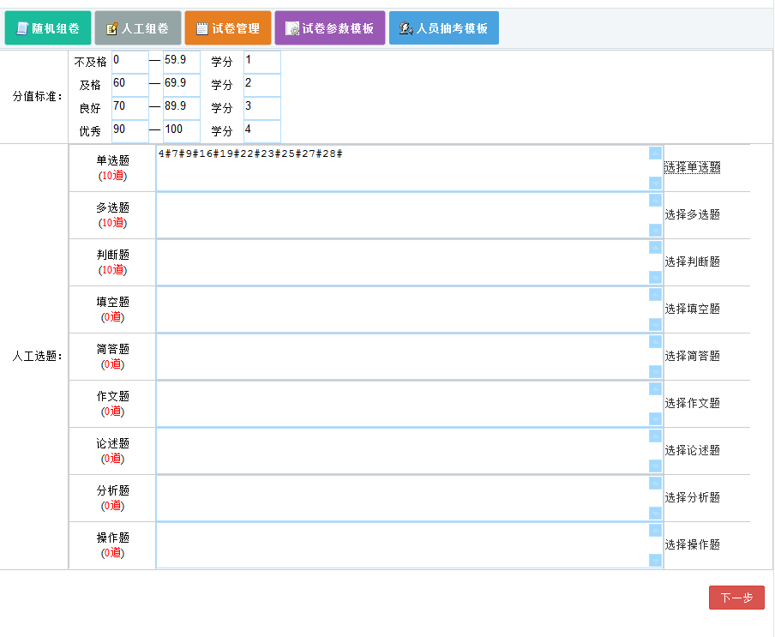

三、试卷管理
用户可以通过对此模块对试卷管理，包括删除试卷、查看、补录、修改、重组、补考、试卷打印、答案打印等功能。
重组功能：可以对以往试卷进行再次组卷,在原来试卷的基础上生成一份B卷
修改操作：可以对生成的试卷进行再次修改，一般指试卷生成好之后没有人参加过考试，如果已有一人参加了这份试卷的考试，此试卷将无法修改试卷内容，只能修改试卷的基本属性，如：考试名称、考试有效期等。如果是随机组卷，打印试卷和答案只是系统随机抽一份试卷打印。
补录功能：组卷时少选、漏选了考试人员时，可以通过补录将考试人员补录进来。对于多选的参考人员可以通过在线监考中心模块来删除多选的参考人员名单。
补考功能：当考试完全结束后，可以通过补考功能将不及格或未参加考试的人员纳入补考范围。
查看功能：可以查看试卷的详细信息，包括参加人员名单信息等。
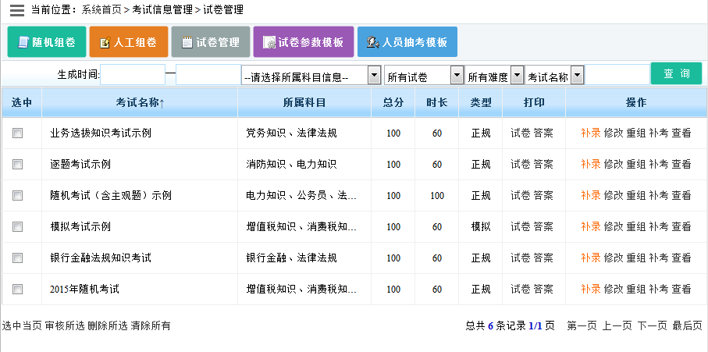

四、人员抽考模板
此模块主要实现对参考人员的随机抽考功能。比如：XXX部门共有10人，定义参考人员为3人。具体是哪3人来参考是由系统随机抽取出来。定义好具体的抽考模板名称后。在随机组卷或人工组卷模块的第三步，选择参考人员时，就可以选择相应的模板名称，系统就会按照定义的标准随机抽取参考人员名单。
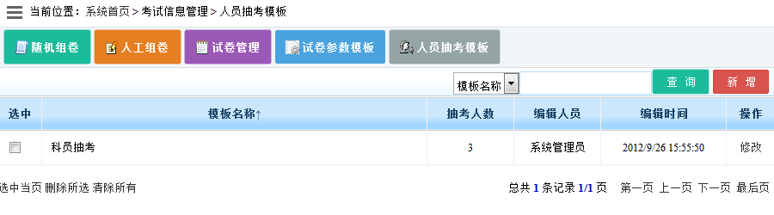
点击【新增】按钮，弹出如下内容，输入需要的信息后，点击【提交】则建立完成。
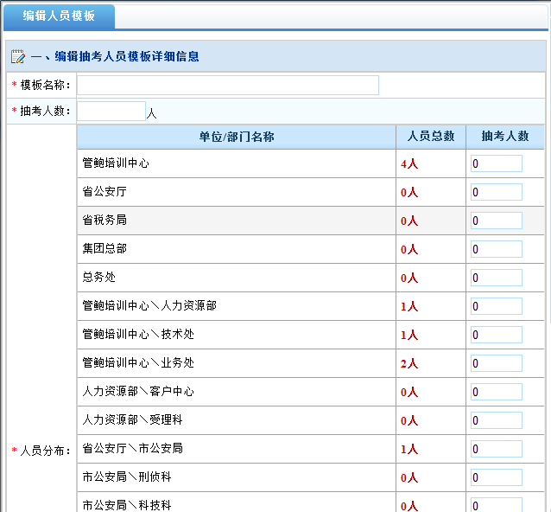

第三章 考试成绩管理

一、考试成绩管理
此模块主要功能是对考试成绩进行综合查询，用户可以自由组合查询，同时系统提供导出成绩功能，用户还可以对某个考生进行查看考卷信息、打印成绩单等。同时提供成绩归档功能。
归档所有：是将当前查询结果的所有成绩归到某个档案柜中。
所选归档：是将列表中所有勾选中的成绩归到某个档案柜中。

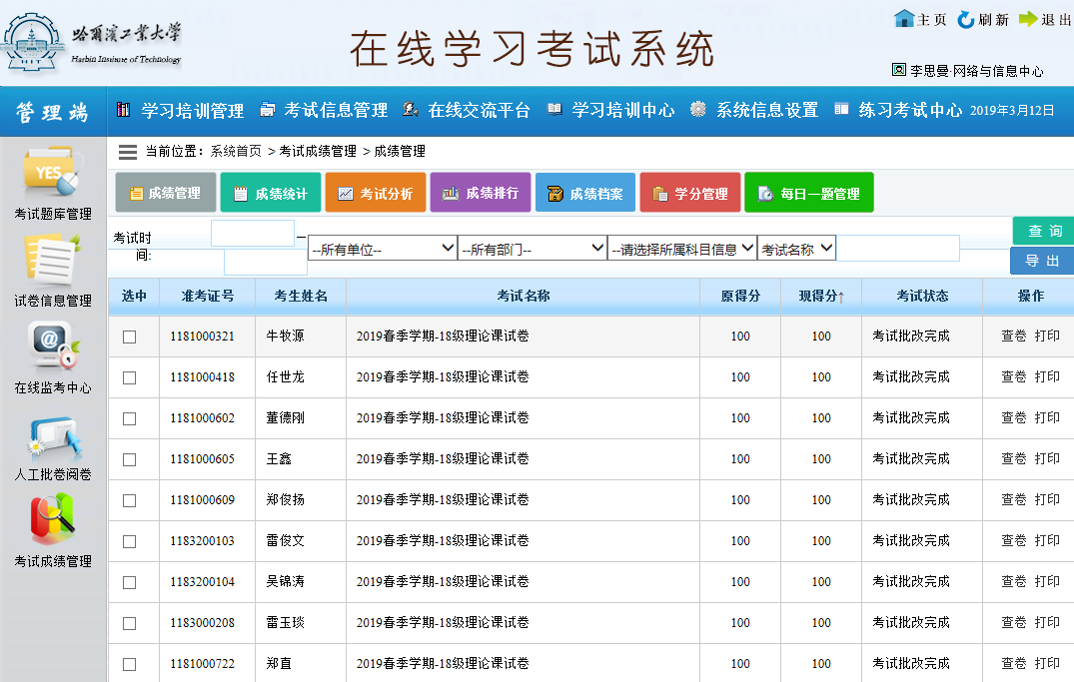

二、考试成绩统计
此模块主要功能是对不同的时间，不同单位、科室人员考试成绩的统计，能统计出某个或某些人员累计考试多少次，平均分是多少，总的排名情况如何等等。
点击【平均得分】可选择升序或降序排列显示。
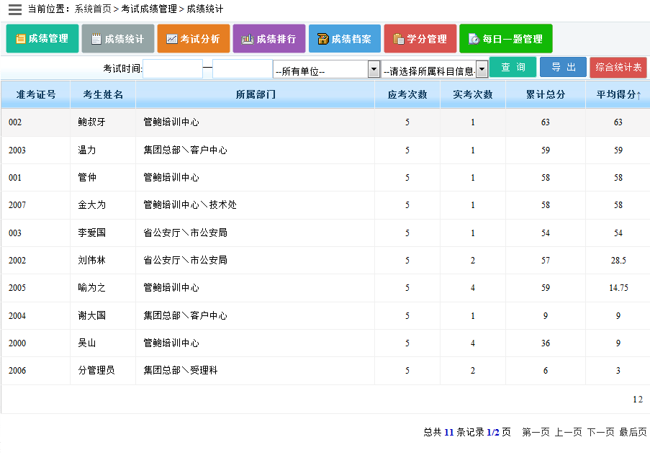

三、考试成绩分析
此模块主要功能是对某一次考试可进行综合分析，主要包成绩分析、答题分析、得分分析。
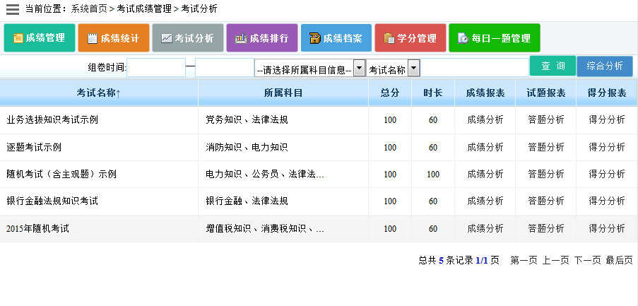
成绩分析：系统对不同部门，不同分值段的应考人员，实考人员，所占比例，总体排名详细信息一一列出。
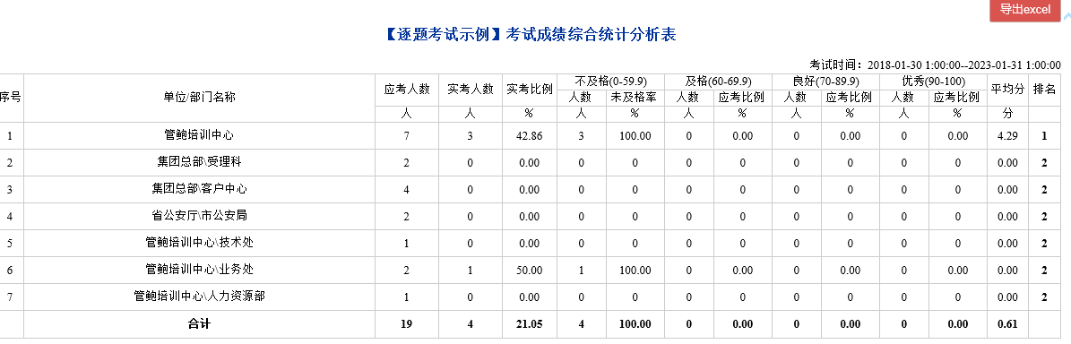
答题分析：针对本次考试，每道试题的正确率是多少。比如：本次考试共50人，有25人答对某一道试题，这道试题的正确率为50%。方便管理员了解学员掌握知识情况。
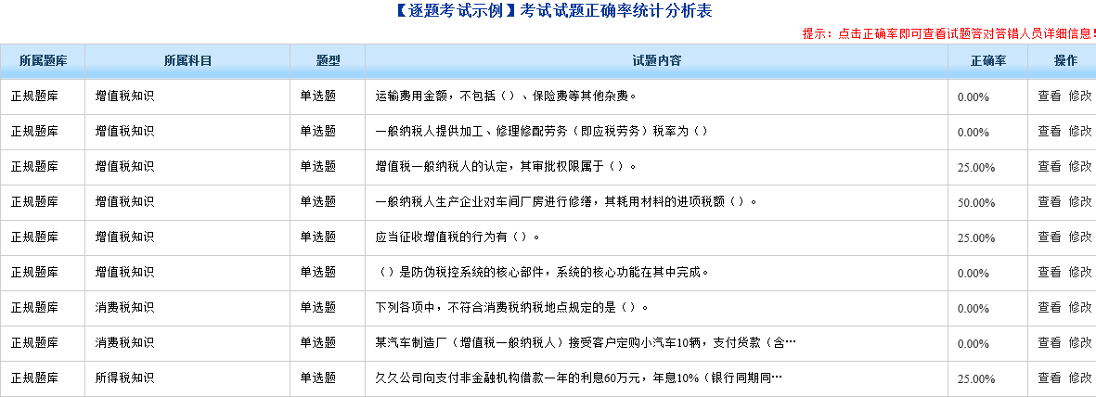
得分析：可以查看本次考试所考的每个知识点得分率情况，包括每个人的得分率情况。
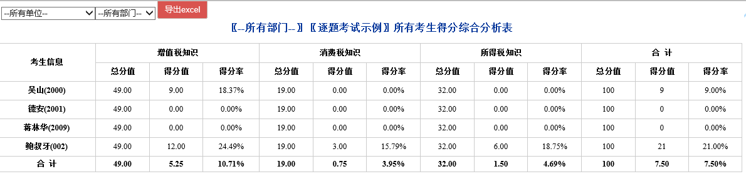

综合分析：不仅可以针对某一份试卷还可以针对某个时间段的多份试卷，多个不同的部门之间的成绩进行分析。
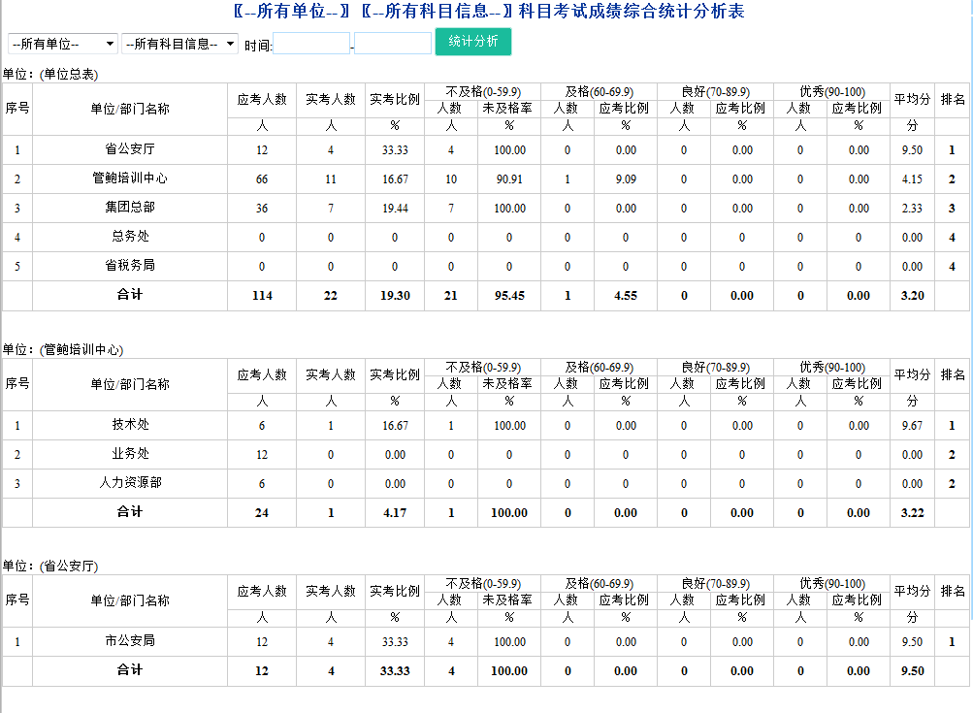

四、考试成绩排行
此模块主要功能是对所有考试成绩进行自动高低排列。用户可以根据不同的科目，不同的考试进行排列。用户可以点击表头“得分”进行升序或降序排列。支持数据导出。
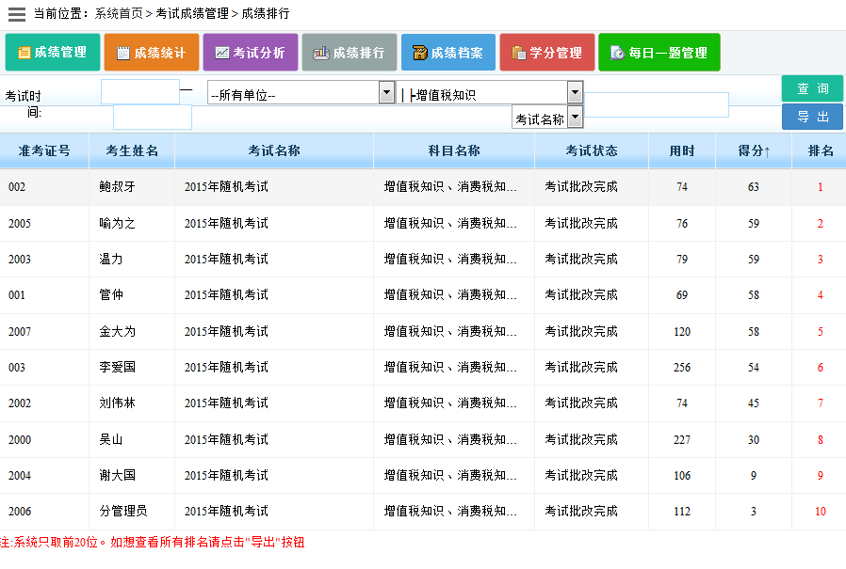
针对考试成绩相同的排名情况，可以到综合设置中去设置同分同名还是用时少排前。
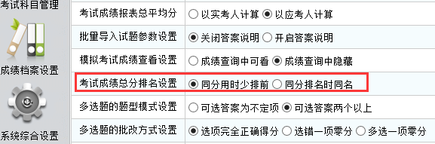

五、考试成绩档案
此模块主要功能是对已经归档的成绩进行管理，用户可以针对归档的成绩进行综合查询，还可以实现查看考卷功能，同时提供归档数据删除功能。提供数据导出功能。
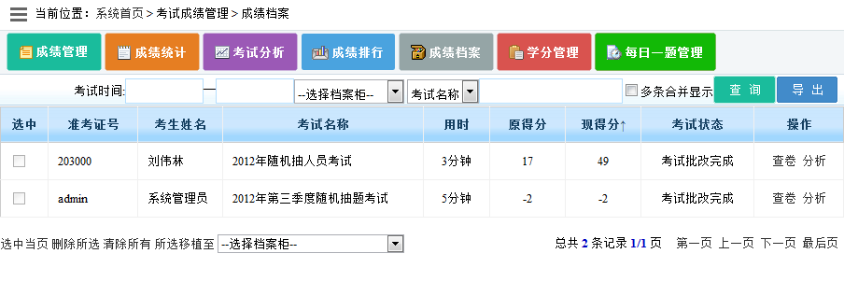

第四章 人工批卷阅卷

一、人工在线批卷
此模块主要功能是对一些试卷的主观题进行批卷而设计，系统虽然对主观题进行自动批改，但人工可以干预系统对主观题的自动批改。（客观题无法干预）在本系统主要体现在“填空题、简答题、作文题、论述题、分析题、操作题、综合题”上。只有批改权限的人员才可以查看到相关数据。
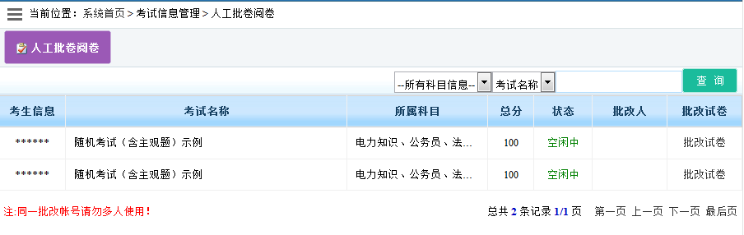

注：为了防止批卷时打人情分的不良现象出现，系统默认是隐藏考生的信息的，也可以在系统设置中设置是否隐藏考生信息。
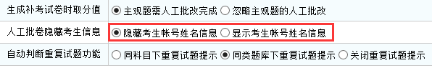

批改权限：可以在用户信息管理里面找到需要此项权限的管理员并勾选批改权限，另外，还可以设定哪个管理员只能批改哪份试卷等。
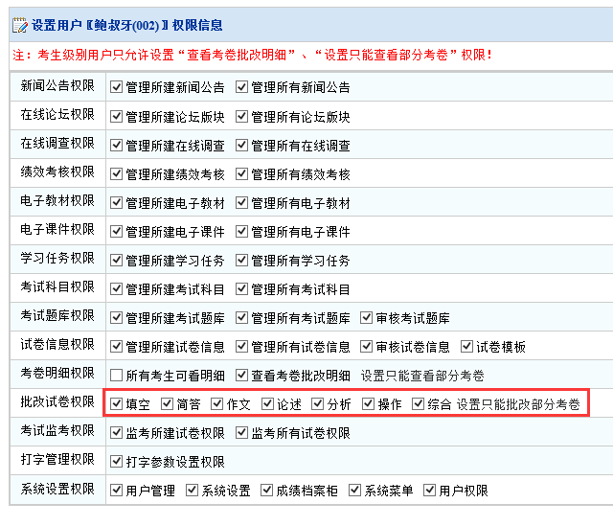
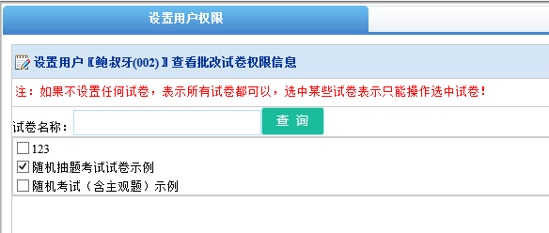

人工批改时，可以选择补加或扣除相应的分数，另外支持批改评语功能。
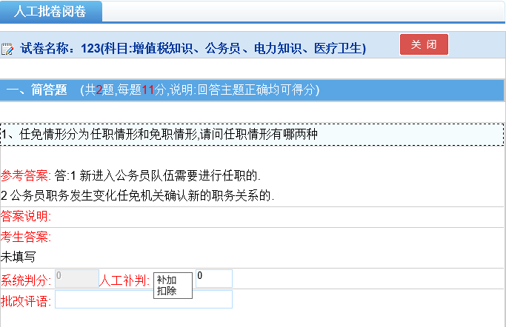
切记：批改试卷时多个管理员请勿使用同一帐号账号进行批改。

